Министерство науки и высшего образования РФ

ФГАОУ ВО Пермский национальный исследовательский  
политехнический университет

Кафедра «Вычислительная математика, механика и биомеханика»

Отчёт по лабораторной работе № 1  
тема «Линейные алгоритмы»  
по дисциплине «Информатика»

Выполнил: студентка группы ПМ-23-1б Наговицына В. А.

Проверил: ст. пр. каф. ВММБ Ильиных Г.В.

Пермь, 2023

Оглавление

Задание 1 3

Постановка задачи 3

Алгоритм решения 3

Текст метода решения задачи 3

Тестирование программы 4

Задание 2 4

. Постановка задачи 4

. Алгоритм решения 5

Текст метода решения задачи 5

Тестирование программы 6

Задание 3 6

3.1. Постановка задачи 6

3.2. Алгоритм решения 6

3.3. Текст метода решения задачи 6

3.4. Тестирование программы 7

Задание 4 7

4.1. Постановка задачи 7

4.2. Алгоритм решения 8

4.3. Текст метода решения задачи 8

4.4. Тестирование программы 8

Задание 5 8

5.1. Постановка задачи 8

5.2. Алгоритм решения 9

5.3. Текст метода решения задачи 9

5.4. Тестирование программы 9

Задание 6 9

6.1. Постановка задачи 9

6.2. Алгоритм решения 10

6.3. Текст метода решения задачи 10

6.4. Тестирование программы 11

Задание 7 11

7.1. Постановка задачи 11

7.2. Алгоритм решения 12

7.3. Текст метода решения задачи 12

7.4. Тестирование программы 13

Задание 8 13

8.1. Постановка задачи 13

8.2. Алгоритм решения 14

8.3. Текст метода решения задачи 14

8.4. Тестирование программы 15

Задание 9 15

9.1. Постановка задачи 15

9.3. Текст метода решения задачи 16

9.4. Тестирование программы 16

# Задание 1

## Постановка задачи

Даны произвольные x, y, z. Вычислить a,b по формулам:

a = $\frac{\sqrt[5]{\left|x-1\right|} + e^{-y}}{\sin{x}+ \log_{10}{(1+y)}}$, b = $\sin{(\sqrt[5]{\left|z+71\right|}})+ \cos{(\sqrt[3]{\left|y\right|}})+ \sqrt[3]{x}+ \sqrt[4]{y}$

## Алгоритм решения

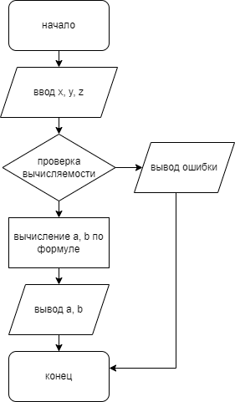

## Текст метода решения задачи

def task1():

x = float(input("введите х\n"))

y = float(input("введите y\n"))

z = float(input("введите z\n"))

a1 = (abs(x - 1)) ** (1 / 5)

a2 = a1 + math.exp(-y)

a3 = math.sin(x) + math.log10(1 + y)

a = a2 / a3

print("a = ", "{:.4}".format(a) + "\n")

b1 = (abs(z + 71)) ** (1 / 5)

b2 = math.sin(b1)

b3 = (abs(y)) ** (1 / 3)

b4 = math.cos(b3)

b = b2 + b4 + (x ** (1 / 3)) + (y ** (1 / 4))

print("b = ", "{:.4}".format(b))

try:

task1()

except ZeroDivisionError:

print("делить на ноль нельзя")

exit(0)

except ValueError:

print("логарифм <= 0")

exit(0)

## Тестирование программы

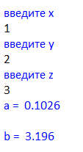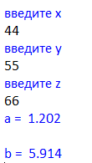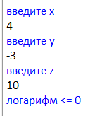

# Задание 2

## . Постановка задачи

Вычислить значение f(x) по формуле:

$f\left(x\right)= \sqrt{x+a}+ \frac{x^{2}+b}{x}$; b = -1; c = 2

## . Алгоритм решения

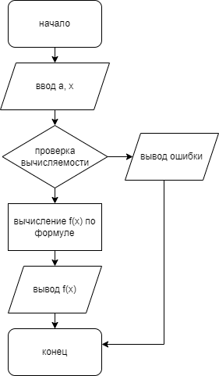

## Текст метода решения задачи

def task2():

a = float(input("введите а\n"))

x = float(input("введите x\n"))

b = -1

c = 2

f = ((x + a) ** (1 / 2)) + ((x ** 2 + b) / x)

print("f(x) = ", "{:.4}".format(f))

try:

task2()

except ZeroDivisionError:

print("делить на ноль нельзя")

exit(0)

except ValueError:

print("логарифм <= 0")

exit(0)

## Тестирование программы

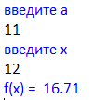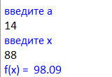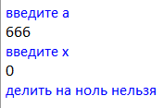

# Задание 3

## 3.1. Постановка задачи

Вычислить значение f(x) по формуле:

$$f\left(x\right)= \frac{\sin{\cos{x}}}{\ln{(x+1)}}$$

## 3.2. Алгоритм решения

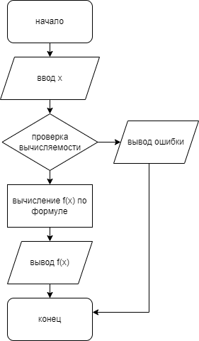

## 3.3. Текст метода решения задачи

def task3():

x = float(input("введите x\n"))

f1 = math.sin(math.cos(x))

f2 = math.log(x + 1)

f = f1 / f2

print("f(x) = ", "{:.4}".format(f))

try:

task3()

except ZeroDivisionError:

print("делить на ноль нельзя")

exit(0)

except ValueError:

print("логарифм <= 0")

exit(0)

## 3.4. Тестирование программы

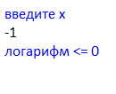 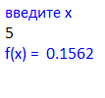 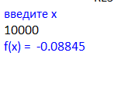

# Задание 4

## 4.1. Постановка задачи

Вычислить произведение сторон треугольника, высоты которого равны a, b, c

## 4.2. Алгоритм решения

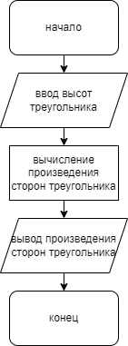

## 4.3. Текст метода решения задачи

def task4():

a = float(input("введите а\n"))

b = float(input("введите b\n"))

c = float(input("введите c\n"))

x = 4 * (((a ** 2) * (b ** 2) * (c ** 2)) ** (1/2))

print("x = ", "{:.4}".format(x))

## 4.4. Тестирование программы

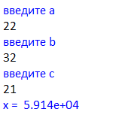 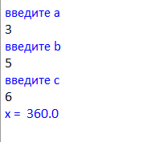 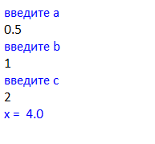

# Задание 5

## 5.1. Постановка задачи

Вычислить время падения тела с высоты H с начальной скоростью V

## 5.2. Алгоритм решения

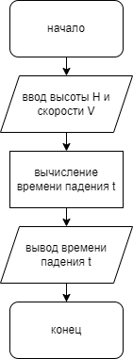

## 5.3. Текст метода решения задачи

def task5():

h = float(input("введите h\n"))

v = float(input("введите v\n"))

g = 9.8

vk = (v ** 2 + 2 * g * h) ** (1 / 2)

t = (vk - v) / 2

print("t = ", "{:.4}".format(t))

## 5.4. Тестирование программы

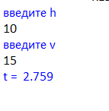 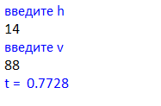 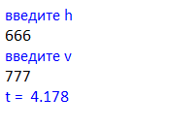

# Задание 6

## 6.1. Постановка задачи

Вычислить площадь треугольника со сторонами k и прилежащими углами alpha и beta.

## 6.2. Алгоритм решения

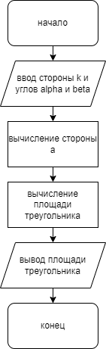

## 6.3. Текст метода решения задачи

def task6():

alpha = float(input("введите alpha в градусах\n"))

beta = float(input("введите beta в градусах\n"))

k = float(input("введите сторону k\n"))

a = (k * math.sin(math.radians(alpha))) / math.sin(math.radians(beta))

s = 0.5 * k * a * math.sin(math.radians(180 - (alpha + beta)))

print("s = ", "{:.4}".format(s))

## 6.4. Тестирование программы

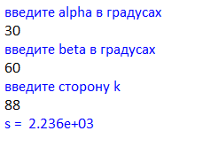 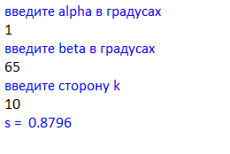 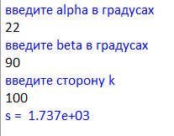

# Задание 7

## 7.1. Постановка задачи

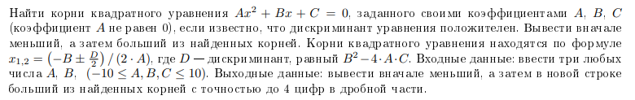

## 7.2. Алгоритм решения

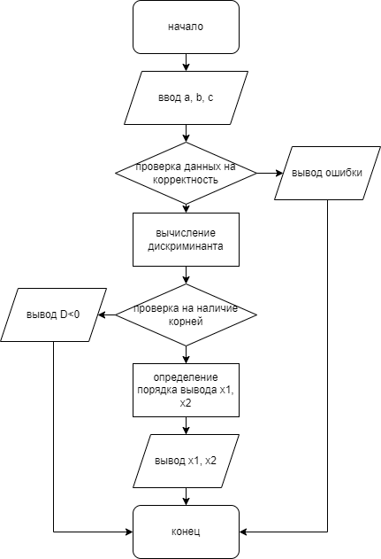

## 7.3. Текст метода решения задачи

def task7():

A = float(input("введите A\n"))

B = float(input("введите B\n"))

C = float(input("введите C\n"))

if not (A >= -10 and A <= 10 and A != 0 and B >= -10 and B <= 10 and C >= -10 and C <= 10):

print("Введены некоректные данные\n")

else:

D = B ** 2 – (4 * A * C)

if (D < 0):

print("D < 0")

exit(0)

x1 = (-B + D ** (1/2)) / (2 * A)

x2 = (-B - D ** (1/2)) / (2 * A)

if (x1 >= x2):

print("x1 = ", "{:.4}".format(x2) + "\n")

print("x2 = ", "{:.4}".format(x1) + "\n")

else:

print("x1 = ", "{:.4}".format(x1) + "\n")

print("x2 = ", "{:.4}".format(x2) + "\n")

## 7.4. Тестирование программы

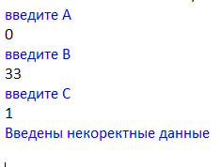 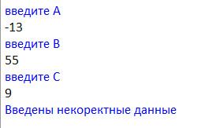 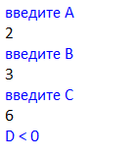 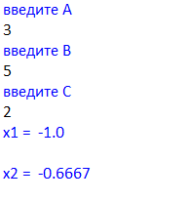

# Задание 8

## 8.1. Постановка задачи



## 8.2. Алгоритм решения

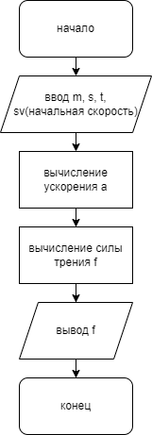

## 8.3. Текст метода решения задачи

def task8():

m = float(input("Введите массу тела\n"))

s = float(input("Введите путь до остановки\n"))

t = float(input("Введите время до полной остановки (в секундах)\n"))

sv = float(input("Введите начальную скорость (в м/с)\n"))

a = sv / t

f = m * a

print("Сила трения, действующая на тело = ", "{:.4}".format(f))

## 8.4. Тестирование программы

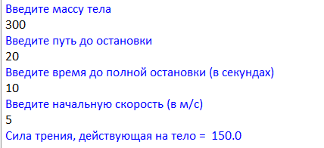 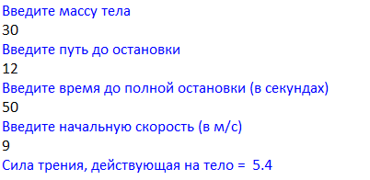 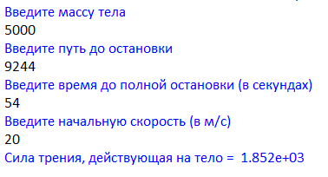

# Задание 9

## 9.1. Постановка задачи

9.2. Алгоритм решения

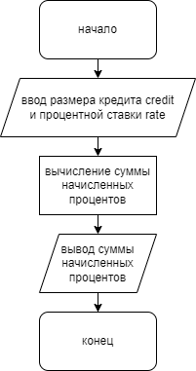

## 9.3. Текст метода решения задачи

def task9():

credit = float(input("введите сумму кредита\n"))

rate = float(input("введите ставку кредита в % годовых\n"))

summ = str(credit / 100 * rate)

print("Сумма начисленных процентов = ", "{:.4}".format(summ))

## 9.4. Тестирование программы

